Trend: WCs mit verdeckter Befestigung
Sitzt, passt und hat keine Luft

Die neuen WC-Schalen mit außen geschlossener Keramik liegen beim Endkunden im Trend, beim Profi lösen sie jedoch keine Begeisterung aus. Woran liegt das? Die Befestigung solcher WC-Schalen hält einige Tücken bereit und im schlimmsten Fall lockert sich die WC-Keramik nach kurzer Zeit – und wackelt. Verständlich, dass Profis lieber zu herkömmlichen WC-Keramiken greifen, die einfach und sicher zu montieren sind und bei Bedarf nachgezogen werden können.
Wackel-WC war gestern
Mit der neuen Befestigungstechnik EFF von Geberit gehören wackelnde WCs der Vergangenheit an. Geberit hat sich die bestehenden Montagetechniken genau angeschaut und ein neuartiges Umlenkgetriebe entwickelt, das die Montage von WCs mit verdeckter Befestigung wesentlich einfacher macht.
Im Gegensatz zu herkömmlichen Befestigungen haben die neuen Geberit EFF Befestigungen keinen begrenzten Fixierbereich, den man genau einhalten muss, will man die Keramik wandschlüssig montieren. Aufwändiges Einmessen und Einrichten der Keramik, das oft nur mit zwei Monteuren bewerkstelligt werden konnte, war dazu erforderlich und gehört nun mit der neuen Befestigung EFF von Geberit der Vergangenheit an.
Befestigung EFF von Geberit ist heute
Ein innovatives Umlenkgetriebe sorgt dafür, dass die WC-Schale so weit wie erforderlich an die Wand gezogen werden kann. Eine satte Fixierung an der Wand ist somit möglich, auch wenn nur ein Monteur vor Ort ist. Der Inbusschlüssel, der durch die Befestigungslöcher für den WC-Deckel gesteckt wird, überträgt die Zugkraft über das Umlenkgetriebe auf die Gewindestange und zieht die WC-Schale gleichmäßig zur Wand, bis sie fest sitzt. Zudem kann die Keramik auch nachträglich, zum Beispiel, wenn sich das Schallschutz-Set gesetzt hat, nachgezogen werden.
Je nach Keramikserie sind die Befestigungen unterschiedlich ausgeführt. Bei den WC- und Bidet Keramiken der Serien Geberit ONE, Citterio und Xeno² sorgt die Geberit EFF3 mit einer zusätzlichen Metallhülse für noch mehr Sicherheit, bei den anderen WCs und Bidets mit verdeckter Befestigung ist die Hülse wie auch bisher im WC integriert (EFF2). Die Montagevorteile sind jedoch immer die gleichen und werden jeden Profi überzeugen.

Weitere Auskünfte erteilt:

Evelyn Sillipp
PR & Medien
Geberit Vertriebs GmbH & Co KG
Gebertstraße 1, AT-3140 Pottenbrunn
T: +43 2742 401 3010
evelyn.sillipp@geberit.com

Über Geberit
Die weltweit tätige Geberit Gruppe ist europäischer Marktführer für Sanitärprodukte. Geberit verfügt in den meisten Ländern Europas über eine starke lokale Präsenz und kann dadurch sowohl auf dem Gebiet der Sanitärtechnik als auch im Bereich der Badezimmerkeramiken einzigartige Mehrwerte bieten. Die Fertigungskapazitäten umfassen 29 Produktionswerke, davon 6 in Übersee. Der Konzernhauptsitz befindet sich in Rapperswil-Jona in der Schweiz. Mit rund 12 000 Mitarbeitenden in rund 50 Ländern erzielte Geberit 2018 einen Umsatz von CHF 3,1 Milliarden. Die Geberit Aktien sind an der SIX Swiss Exchange kotiert und seit 2012 Bestandteil des SMI (Swiss Market Index).

Bildmaterial und Bildtitel, alle Bilder © Geberit
Download-Link:
https://geberit.sharepoint.com/:f:/s/ExternalFileShare/EoLe_lpQOgZEoVwfsz01k3oB8SdnAgNomHHTAX1SUjPyLQ?e=EaUH8i
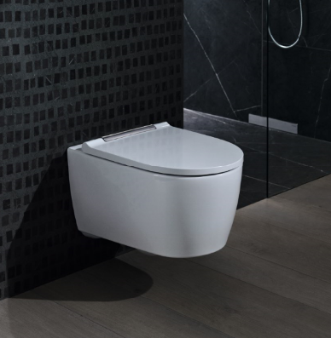
Schön sind sie ja, die WCs mit geschlossener Keramik, aber wer will sie schon gerne montieren, wenn sie dann nicht ordentlich „sitzen“? Die neue EFF Befestigung von Geberit schafft hier Abhilfe.
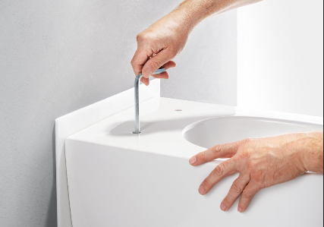
Mit der neuen Befestigung EFF von Geberit ist auch die Montage von Keramiken mit außen geschlossener Form ein Monteur ausreichend. Dank dem innovativen Umlenkgetriebe kann die Keramik so weit wie erforderlich an die Wand gezogen werden.
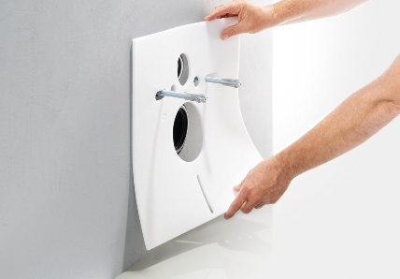
Das Schallschutzset ist wichtig, um ungewollte Schallübertragung in angrenzende Räume zu vermeiden.

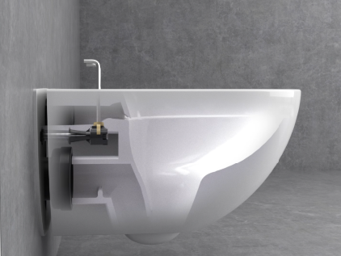
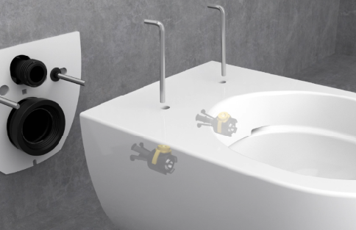
Ein Blick in das Innere der Keramik zeigt, wie die Kraft vom Inbusschlüssel auf das Getriebe übertragen wird und so die Keramik ganz einfach und passgenau an die Wand gezogen wird.
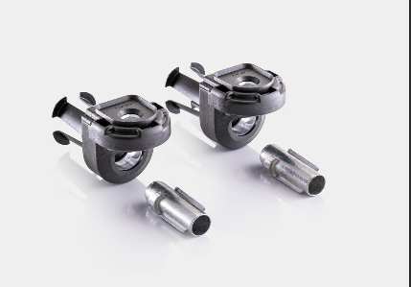
Die innovative EFF3 Befestigung (im Bild) mit der zusätzlichen Metallhülse findet sich in allen WC- und Bidet Keramiken der Serien Geberit ONE, Citterio und Xeno², die neue EFF2 Befestigung in allen anderen Geberit WC- und Bidetkeramiken mit außen geschlossener Form.

